PRIPREMA ZA NASTAVNI SAT HRVATSKOGA JEZIKA

IME I PREZIME UČITELJICE: Martina Valec-Rebić
RAZREDNI ODJEL: 5. c |  | REDNI BROJ SATA: 151. | NADNEVAK: 8. 5. 2019.
NASTAVNA TEMA |  | Tisak
NAZIV NASTAVNE JEDINICE |  | Tisak
NASTAVNO PODRUČJE:  medijska kultura |  | TIP NASTAVNOGA SATA:  obrada | NASTAVNI OBLICI:  čelni, pojedinačni, u skupini
OPERACIONALIZIRANI CILJEVI: |  | Prepoznati i razlikovati vrste tiska.  Razvijati suradništvo među učenicima.
SUODNOS |  | unutarpredmetni – književnost, jezično izražavanje  međupredmetni – povijest, likovna kultura
ZADAĆE SATA:
- obrazovne | Učenik će objasniti pojam i nastanak tiska, imenovati i razlikovati vrste tiska (novine, časopise, plakate, letke, stripove) te navesti njihove osobitosti i svrhu, sličnosti i razlike.
- odgojne | Učenik će uočiti važnost tiska kao masovnoga medija, uočiti načine privlačenja pozornosti u medijskim porukama i razumjeti njihovu svrhu, razvijati suradništvo.
- funkcionalne | Učenik će razvijati sposobnost promatranja, analiziranja, usmjerenoga čitanja, zaključivanja i povezivanja, izvoditi zaključke na temelju rada u skupini.
- komunikacijske | Učenik će odgovarati na pitanja cjelovitim rečenicama poštujući govorne vrednote, argumentirano iznositi zaključke, aktivno slušati sugovornike.
NASTAVNI MATERIJAL | bilježnica, tiskovine, bijela ploča, računalo i projektor, film, mrežna stranica Digitalizirana baština, nastavni listići, izlazne kartice
POSTUPCI I OBLICI VREDNOVANJA I SAMOVREDNOVANJA | – procjena učeničke aktivnosti i rada tijekom sata  – učeničko izlaganje rezultata rada u paru  – izlazne kartice

TIJEK SATA (ARTIKULACIJA)
1. Uvodni dio (5 minuta)
a) doživljajno-spoznajna motivacija: čitanje klikolovki u kojima se kriju lektirni naslovi, pogađanje o kojim je naslovima riječ, razgovor gdje se mogu vidjeti takvi naslovi, o njihovoj ulozi – vođenje do pojma novina, tj. tiskovina
b) najava cilja sata

2. Obrada (35 minuta)
a) heuristički razgovor uz slike na prezentaciji – prije otkrića tiskarskoga stroja, otkriće tiskarskoga stroja, film o umjetnosti izrade knjiga (3.40 min.), prve tiskane knjige,
tisak danas, pojam tisak i tiskovina, tiskovine prema ritmu izlaženja
b) otkrivanje vrsta tiska – pokazivanje i prepoznavanje tiskovina
c) rad u paru – prvi red: razlika novina i časopisa; drugi red: razlika plakata i letka; treći red: osobitosti stripa
d) predstavljanje rada i korekcija rezultata – izlaganje učenika i heuristički razgovor o tiskovinama, njihovoj ulozi i specifičnostima

3. Zaključni dio (5 minuta)
a) ponavljanje vrste tiska uz shemu na prezentaciji, dijeljenje sažetka (plana ploče)
b) zadavanje domaće zadaće: smišljanje klikolovki za lektirne naslove koje su učenici čitali ove školske godine
c) sinteza – izlazne kartice (napisati dva podatka koja su im se najviše svidjela, a na drugoj stranici navesti što nisu razumjeli ili bi o tome željeli više naučiti)

PLAN PLOČE (na listiću)
TISAK
TISAK – zajednički naziv za proizvode namijenjene javnom komuniciranju koji se tiskaju u tiskari na papiru
TISKOVINA – naziv za jedan takav proizvod

IZUM TISKARSKOGA STROJA
– Johannes Gutenberg; Biblija, 1445.
– prva hrvatska tiskana knjiga – Misal po zakonu rimskoga dvora, 1483.

VRSTE TISKOVINA
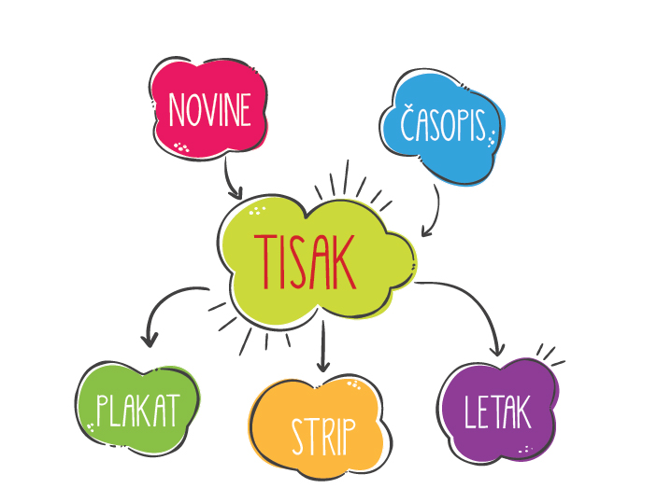
NOVINE – najčešće izlaze dnevno ili tjedno, velikoga formata, bez korica i uveza; namijenjene široj javnosti, informiraju o važnim i zanimljivim događajima, objavljuju vijesti i članke iz različitih područja života (društveno, političko, kulturno, sportsko).
ČASOPISI – najčešće izlaze mjesečno, polugodišnje ili godišnje; imaju naslovnicu i uvez, na kvalitetnijem papiru, bogatije ilustrirani; namijenjeni čitateljima istih interesa, razlikuju se prema sadržaju (sportski časopis, modni časopis, književni časopis...).
PLAKATI – najavljuju različita zbivanja i kulturne događaje (kazališna predstava, koncert, izložba...); postavljaju se na javnim mjestima.
LETCI – imaju različite svrhe: oglašavaju proizvode ili usluge, potiču na kupnju, pružaju dodatne obavijesti, najavljuju različite događaje; dijele se na javnim mjestima, umeću u poštanske sandučiće, ostavljaju na mjestima na kojima se okuplja veći broj ljudi.
STRIP – priča ispričana slikom i tekstom; slike mogu biti crno-bijele ili u boji; govor likova upisuje se u oblačiće.

IZLAZNE KARTICE

DVA PODATKA KOJA SU MI SE SVIDJELA

DVA PODATKA KOJA SU MI SE SVIDJELA

DVA PODATKA KOJA SU MI SE SVIDJELA

DVA PODATKA KOJA SU MI SE SVIDJELA

VOLIO/VOLJELA BIH ZNATI VIŠE

VOLIO/VOLJELA BIH ZNATI VIŠE

VOLIO/VOLJELA BIH ZNATI VIŠE

VOLIO/VOLJELA BIH ZNATI VIŠE

